**ТЗ Приложение для управления задачами и проектами**

Приложение должно отображать список проектов, задач, степень их выполнения и распределение по исполнителям.

Система должна позволять:

- создавать пользователей с заданными ролями;

- создавать новые проекты;

- в рамках проектов создавать и распределять на исполнителей задачи;

- иметь жизненный цикл проекта и задачи;

- оценивать сложность, важность и дату выполнения задачи;

- прогнозировать загрузку исполнителей на проекте;

- планировать работы.

**1 Общие требования**

1.1 Web-приложение должно иметь >= 3 микросервисов, каждый представляет собой standalone приложение с публичным rest api, и front-end часть.

1.2 Каждый пользователь должен иметь одну из ролей:

- admin (администратор приложения);

- project manager (руководитель проекта);

- developer (исполнитель);

- tester (тестировщик)

1.3 Пароли пользователей хранятся в БД в зашифрованном виде

1.4 Все поля ввода должны иметь клиентскую и серверную валидацию.

1.5 Напоминание о том, что сессия скоро закончится (optional)

1.6 Возможность продлевать сессию (optional)

1.7 Сообщение о том, что сессия истекла (optional)

1.8 Поддержка транзакций

**2 Авторизация**

2.1 Форма авторизации должна иметь поля для ввода email & password, а также check-box для сохранения пароля (remember me)

2.2 После успешной авторизации пользователь переходит на домашнюю страницу, роль пользователя определяет контент страницы и его функциональные возможности

**3 Домашняя страница**

3.1 Домашняя страниица состоит из таблицы с доступными для пользователя задачами. Таблица содержит колонки:

- Project code – код проекта

- Task – код задачи

- Priority – Приоритет задачи (blocker, critical, major, normal, minor)

- Status – Статус задачи (Open, In progress, Ready for Test, Closed)

- Created – дата и время создания задачи

- Updated – дата и время последнего изменения задачи

- Due Date – крайний срок выполнения задачи

- Estimation – Оценка времени выполнения задачи (в часах или днях)

- Assignee – Пользователь, на кого сейчас заассайнен тикет

- Description – Описание задачи

- Action – Кнопки управления задачей (опционально)

Над таблицей находятся кнопки создания:

- New Project – Создание нового проекта (доступна только пользователю с ролью Project Manager)

- New Ticket – Создание новой задачи в рамках проекта (доступна только пользователю с ролью Project Manager)

- New User – Создание нового пользователя (доступна только пользователю с ролью Admin)

Справа от кнопок находится панель построения фильтров

Под таблицей располагается панель навигации по таблице.

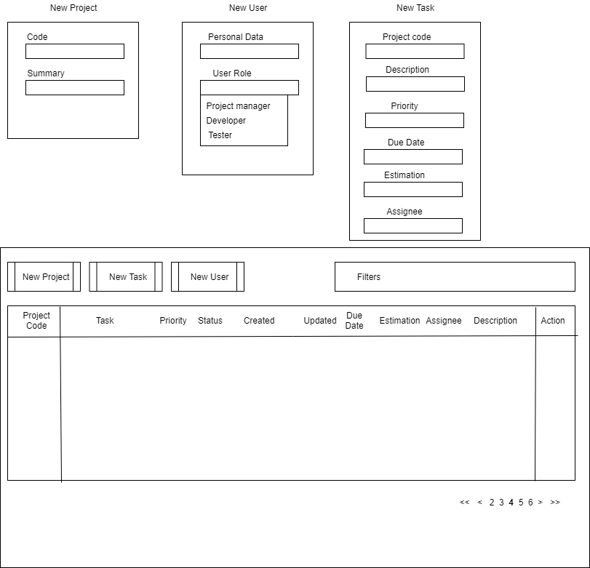

3.2 Всплывающее окно New Project

Доступно пользователю с ролью Project Manager и позволяет создавать новые проекты. Содержит обязательные поля:

- Project Code – код проекта (состоит из букв и цифр)

- Summary – описание проекта (произвольный набор символов)

3.2 Всплывающее окно New User

Доступно только пользователю с ролью Admin и позволяет создавать новых пользователей и назначать им роли. Содержит обязательные поля:

- Personal data – любые данные о пользователе (на усмотрение разработчика)

- User role – роль пользователя (Project manager, Developer, Tester)

3.2 Всплывающее окно New Task

Доступно пользователю с ролью Project Manager и позволяет создавать новые задачи в рамках проекта. Содержит обязательные поля:

- Project Code – Код проекта, в рамках которого создается новая задача. Возможен выпадающий список или инпут с автоподстановкой

- Description – Описание задачи

- Priority – Приоритет (выпадающий список blocker, critical, major, normal, minor)

- Due Date – Дата, к которой задача должна быть выполнена.

- Estimation – Оценка времени выполнения задачи (в часах или днях)

- Assignee – Пользователь, на которого задача ассайнится. По умолчанию – Project Manager.

Плюс ряд полей заполняется автоматически:

- Ticket code – Код задачи, состоит из кода проекта плюс порядковый номер задачи (XXXX-NNN). Уникальное значение

- Created date – дата создания

- Updated date – при создании проставляется равной дате создания

- Reporter – автор задачи

**4 Окно работы с задачей**

4.1 Содержит поля:

- Project code

- Ticket code

- Кнопки управления:

- Edit – редактировать задачу. По умолчанию страница открывается в режиме read only

- Assign – заассайнить задачу на пользователя

- Start – Приступить к работе над задачей (только для Developer)

- Resolve – Перевести задачу в состояние выполнена (только для Developer)

- Ready for Test – Перевести задачу на тестирование (только для Developer)

- Reopen – Задача проверена, реализована неправильно. Должна быть переделана (только для Tester)

- Close – задача провалидирована. Замечаний нет. (только для Tester)

Панель description:

- Priority

- Status

- Assignee

- Reporter

- Estimation

- Description

- Created

- Updated

- Resolved

- Closed

Панель Attachments

Панель Comments

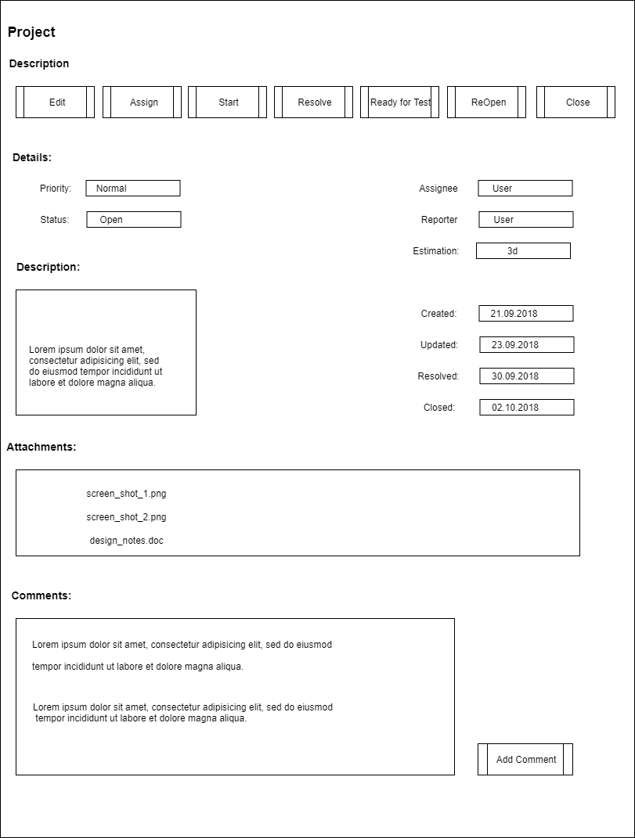

**5 Работа в приложении**

5.1 Создание пользователя

Admin создает пользователей и наделяет их правами.

5.2 Создание проекта

Project Manager создает новый проект.

5.3. Создание новых задач

Project Manager создает новую задачу: выбирает проект, устанавливает приоритет и исполнителя. Если исполнитель не выбран, по умолчанию – сам Project Manager. Начальный статус задачи – Open.

5.4. Просмотр/редактирование задачи

Редактирование доступно только роли Project Manager; developer and Tester могут просмотривать, изменять статус задачи в рамках Flow (п.6), переназначать задачу на другого пользователя, прикреплять файлы и добавлять новые комментарии.

**6 Flow задачи**

